ｽﾍﾟｸﾄﾙ処理 :

省略されたﾋﾟｰｸはありません

処理ｵﾌﾟｼｮﾝ : 酸素 ｽﾄｲｷｵﾒﾄﾘ

繰り返し回数 = 1

ｽﾀﾝﾀﾞｰﾄﾞ :

Na Albite 1999/06/01

Mg MgO 1999/06/01

Si SiO2 1999/06/01

S FeS2 1999/06/01

K MAD-10 Feldspar 1999/06/01

Ca Wollastonite 1999/06/01

Cr Cr 1999/06/01

Mn Mn 1999/06/01

Fe Fe 1999/06/01

Ni Ni 1999/06/01

|  |  |  |  |  |  |
| --- | --- | --- | --- | --- | --- |
| 元素 | 質量濃度 | 原子数 | 化合物 | 化学式 |  |
|  | [%] | 濃度[%] | 濃度[%] |  |  |
| Na K | 0.01 | 6.71 | 0.02 | Na2O |  |
| Mg K | 0.00 | 1.90 | 0.01 | MgO |  |
| Si K | 0.07 | 26.87 | 0.14 | SiO2 |  |
| S K | 0.00 | 0.00 | 0.00 | SO3 |  |
| K K | 0.00 | 0.19 | 0.00 | K2O |  |
| Ca K | 0.01 | 2.63 | 0.01 | CaO |  |
| Cr L | 0.00 | 0.00 | 0.00 | Cr2O3 |  |
| Mn L | 0.00 | 0.00 | 0.00 | MnO |  |
| Fe L | 0.00 | 0.00 | 0.00 | FeO |  |
| Ni L | 0.00 | 0.00 | 0.00 | NiO |  |
| O | 0.09 | 61.71 |  |  |  |
| ﾄｰﾀﾙ | .18 |  |  |  |  |

ｽﾍﾟｸﾄﾙﾗﾍﾞﾙ: ｽﾍﾟｸﾄﾙ 1

ﾗｲﾌﾞﾀｲﾑ 60.0 s

収集ｼﾞｵﾒﾄﾘ[度] :

試料傾斜角 = 15.0

方位角 = 0.0

ｴﾚﾍﾞｰｼｮﾝ = 30.0

加速電圧 = 10.00 kV

ｽﾍﾟｸﾄﾙ全ｶｳﾝﾄ数 = 36634

|  |  |  |  |
| --- | --- | --- | --- |
| ｻﾝﾌﾟﾙﾃﾞｰﾀ : | ｴﾈﾙｷﾞｰ[eV] | 分解能[eV] | ｶｳﾝﾄ数 |
| ｽﾄﾛｰﾌﾞ : | 7.5 | 30.05 | 600411 |
|  |  |  |  |
| 最適化ﾃﾞｰﾀ : ｺﾊﾞﾙﾄ K線 |  |  |  |
|  | ｴﾈﾙｷﾞｰ[eV] | 分解能[eV] | ｶｳﾝﾄ数 |
| ｽﾄﾛｰﾌﾞ : | .0 | 33.07 | 594689 |
| 最適化元素 : | 6925.1 | 132.84 | 119949 |

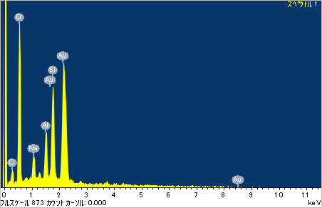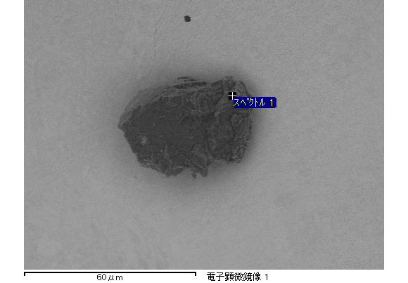

ｽﾍﾟｸﾄﾙ処理 :

省略されたﾋﾟｰｸはありません

処理ｵﾌﾟｼｮﾝ : 酸素 ｽﾄｲｷｵﾒﾄﾘ

繰り返し回数 = 1

ｽﾀﾝﾀﾞｰﾄﾞ :

Na Albite 1999/06/01

Mg MgO 1999/06/01

Si SiO2 1999/06/01

S FeS2 1999/06/01

K MAD-10 Feldspar 1999/06/01

Ca Wollastonite 1999/06/01

Cr Cr 1999/06/01

Mn Mn 1999/06/01

Fe Fe 1999/06/01

Ni Ni 1999/06/01

|  |  |  |  |  |  |
| --- | --- | --- | --- | --- | --- |
| 元素 | 質量濃度 | 原子数 | 化合物 | 化学式 |  |
|  | [%] | 濃度[%] | 濃度[%] |  |  |
| Na K | 0.00 | 0.00 | 0.00 | Na2O |  |
| Mg K | 0.04 | 16.70 | 0.07 | MgO |  |
| Si K | 0.05 | 18.20 | 0.11 | SiO2 |  |
| S K | 0.00 | 0.00 | 0.00 | SO3 |  |
| K K | 0.00 | 0.10 | 0.00 | K2O |  |
| Ca K | 0.00 | 0.00 | 0.00 | CaO |  |
| Cr L | 0.00 | 0.00 | 0.00 | Cr2O3 |  |
| Mn L | 0.00 | 0.00 | 0.00 | MnO |  |
| Fe L | 0.03 | 5.84 | 0.04 | FeO |  |
| Ni L | 0.00 | 0.08 | 0.00 | NiO |  |
| O | 0.09 | 59.07 |  |  |  |
| ﾄｰﾀﾙ | .22 |  |  |  |  |

ｽﾍﾟｸﾄﾙﾗﾍﾞﾙ: ｽﾍﾟｸﾄﾙ 3

ﾗｲﾌﾞﾀｲﾑ 60.0 s

収集ｼﾞｵﾒﾄﾘ[度] :

試料傾斜角 = 15.0

方位角 = 0.0

ｴﾚﾍﾞｰｼｮﾝ = 30.0

加速電圧 = 10.00 kV

ｽﾍﾟｸﾄﾙ全ｶｳﾝﾄ数 = 36002

|  |  |  |  |
| --- | --- | --- | --- |
| ｻﾝﾌﾟﾙﾃﾞｰﾀ : | ｴﾈﾙｷﾞｰ[eV] | 分解能[eV] | ｶｳﾝﾄ数 |
| ｽﾄﾛｰﾌﾞ : | 7.5 | 30.01 | 599714 |
|  |  |  |  |
| 最適化ﾃﾞｰﾀ : ｺﾊﾞﾙﾄ K線 |  |  |  |
|  | ｴﾈﾙｷﾞｰ[eV] | 分解能[eV] | ｶｳﾝﾄ数 |
| ｽﾄﾛｰﾌﾞ : | .0 | 33.07 | 594689 |
| 最適化元素 : | 6925.1 | 132.84 | 119949 |

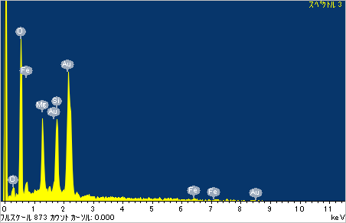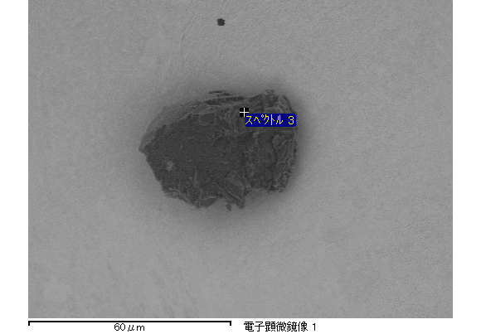

ｽﾍﾟｸﾄﾙ処理 :

省略されたﾋﾟｰｸはありません

処理ｵﾌﾟｼｮﾝ : 酸素 ｽﾄｲｷｵﾒﾄﾘ

繰り返し回数 = 1

ｽﾀﾝﾀﾞｰﾄﾞ :

Na Albite 1999/06/01

Mg MgO 1999/06/01

Si SiO2 1999/06/01

S FeS2 1999/06/01

K MAD-10 Feldspar 1999/06/01

Ca Wollastonite 1999/06/01

Cr Cr 1999/06/01

Mn Mn 1999/06/01

Fe Fe 1999/06/01

Ni Ni 1999/06/01

|  |  |  |  |  |  |
| --- | --- | --- | --- | --- | --- |
| 元素 | 質量濃度 | 原子数 | 化合物 | 化学式 |  |
|  | [%] | 濃度[%] | 濃度[%] |  |  |
| Na K | 0.00 | 0.09 | 0.00 | Na2O |  |
| Mg K | 0.03 | 13.61 | 0.05 | MgO |  |
| Si K | 0.05 | 20.79 | 0.12 | SiO2 |  |
| S K | 0.00 | 0.00 | 0.00 | SO3 |  |
| K K | 0.00 | 0.00 | 0.00 | K2O |  |
| Ca K | 0.00 | 0.00 | 0.00 | CaO |  |
| Cr L | 0.00 | 0.00 | 0.00 | Cr2O3 |  |
| Mn L | 0.00 | 0.00 | 0.00 | MnO |  |
| Fe L | 0.02 | 4.53 | 0.03 | FeO |  |
| Ni L | 0.00 | 0.61 | 0.00 | NiO |  |
| O | 0.09 | 60.37 |  |  |  |
| ﾄｰﾀﾙ | .20 |  |  |  |  |

ｽﾍﾟｸﾄﾙﾗﾍﾞﾙ: ｽﾍﾟｸﾄﾙ 5

ﾗｲﾌﾞﾀｲﾑ 60.0 s

収集ｼﾞｵﾒﾄﾘ[度] :

試料傾斜角 = 15.0

方位角 = 0.0

ｴﾚﾍﾞｰｼｮﾝ = 30.0

加速電圧 = 10.00 kV

ｽﾍﾟｸﾄﾙ全ｶｳﾝﾄ数 = 35362

|  |  |  |  |
| --- | --- | --- | --- |
| ｻﾝﾌﾟﾙﾃﾞｰﾀ : | ｴﾈﾙｷﾞｰ[eV] | 分解能[eV] | ｶｳﾝﾄ数 |
| ｽﾄﾛｰﾌﾞ : | 7.5 | 30.06 | 599679 |
|  |  |  |  |
| 最適化ﾃﾞｰﾀ : ｺﾊﾞﾙﾄ K線 |  |  |  |
|  | ｴﾈﾙｷﾞｰ[eV] | 分解能[eV] | ｶｳﾝﾄ数 |
| ｽﾄﾛｰﾌﾞ : | .0 | 33.07 | 594689 |
| 最適化元素 : | 6925.1 | 132.84 | 119949 |

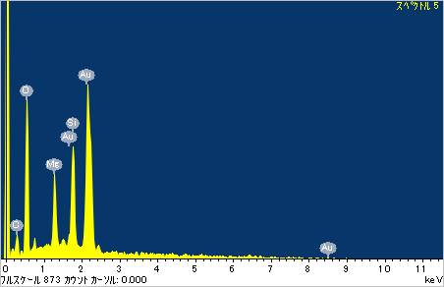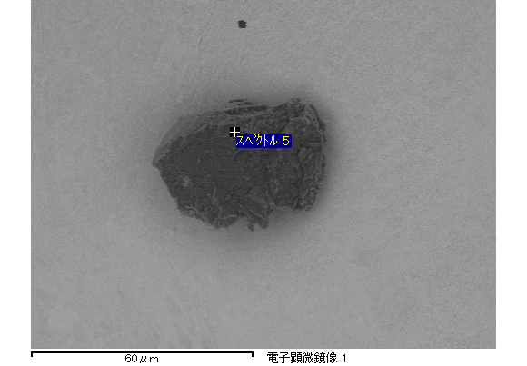

ｽﾍﾟｸﾄﾙ処理 :

定量計算に使用されていないﾋﾟｰｸ : 1.480 keV

処理ｵﾌﾟｼｮﾝ : 酸素 ｽﾄｲｷｵﾒﾄﾘ

繰り返し回数 = 1

ｽﾀﾝﾀﾞｰﾄﾞ :

Na Albite 1999/06/01

Mg MgO 1999/06/01

Si SiO2 1999/06/01

S FeS2 1999/06/01

K MAD-10 Feldspar 1999/06/01

Ca Wollastonite 1999/06/01

Cr Cr 1999/06/01

Mn Mn 1999/06/01

Fe Fe 1999/06/01

Ni Ni 1999/06/01

|  |  |  |  |  |  |
| --- | --- | --- | --- | --- | --- |
| 元素 | 質量濃度 | 原子数 | 化合物 | 化学式 |  |
|  | [%] | 濃度[%] | 濃度[%] |  |  |
| Na K | 0.00 | 0.00 | 0.00 | Na2O |  |
| Mg K | 0.03 | 13.95 | 0.06 | MgO |  |
| Si K | 0.05 | 18.29 | 0.11 | SiO2 |  |
| S K | 0.00 | 0.00 | 0.00 | SO3 |  |
| K K | 0.00 | 0.78 | 0.00 | K2O |  |
| Ca K | 0.00 | 0.39 | 0.00 | CaO |  |
| Cr L | 0.00 | 0.00 | 0.00 | Cr2O3 |  |
| Mn L | 0.00 | 0.00 | 0.00 | MnO |  |
| Fe L | 0.04 | 7.11 | 0.05 | FeO |  |
| Ni L | 0.00 | 0.54 | 0.00 | NiO |  |
| O | 0.09 | 58.95 |  |  |  |
| ﾄｰﾀﾙ | .23 |  |  |  |  |

ｽﾍﾟｸﾄﾙﾗﾍﾞﾙ: ｽﾍﾟｸﾄﾙ 6

ﾗｲﾌﾞﾀｲﾑ 60.0 s

収集ｼﾞｵﾒﾄﾘ[度] :

試料傾斜角 = 15.0

方位角 = 0.0

ｴﾚﾍﾞｰｼｮﾝ = 30.0

加速電圧 = 10.00 kV

ｽﾍﾟｸﾄﾙ全ｶｳﾝﾄ数 = 38138

|  |  |  |  |
| --- | --- | --- | --- |
| ｻﾝﾌﾟﾙﾃﾞｰﾀ : | ｴﾈﾙｷﾞｰ[eV] | 分解能[eV] | ｶｳﾝﾄ数 |
| ｽﾄﾛｰﾌﾞ : | 7.5 | 29.98 | 600817 |
|  |  |  |  |
| 最適化ﾃﾞｰﾀ : ｺﾊﾞﾙﾄ K線 |  |  |  |
|  | ｴﾈﾙｷﾞｰ[eV] | 分解能[eV] | ｶｳﾝﾄ数 |
| ｽﾄﾛｰﾌﾞ : | .0 | 33.07 | 594689 |
| 最適化元素 : | 6925.1 | 132.84 | 119949 |

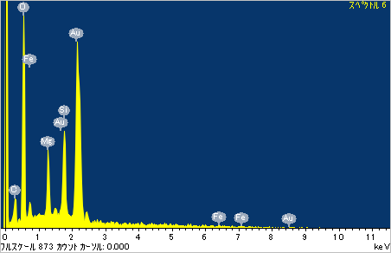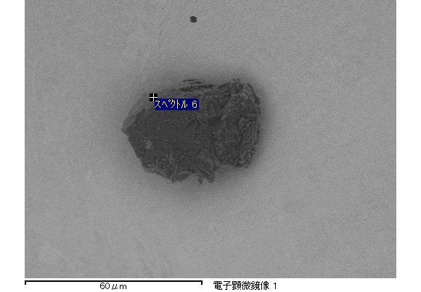

ｽﾍﾟｸﾄﾙ処理 :

省略されたﾋﾟｰｸはありません

処理ｵﾌﾟｼｮﾝ : 酸素 ｽﾄｲｷｵﾒﾄﾘ

繰り返し回数 = 1

ｽﾀﾝﾀﾞｰﾄﾞ :

Na Albite 1999/06/01

Mg MgO 1999/06/01

Si SiO2 1999/06/01

S FeS2 1999/06/01

K MAD-10 Feldspar 1999/06/01

Ca Wollastonite 1999/06/01

Cr Cr 1999/06/01

Mn Mn 1999/06/01

Fe Fe 1999/06/01

Ni Ni 1999/06/01

|  |  |  |  |  |  |
| --- | --- | --- | --- | --- | --- |
| 元素 | 質量濃度 | 原子数 | 化合物 | 化学式 |  |
|  | [%] | 濃度[%] | 濃度[%] |  |  |
| Na K | 0.00 | 0.00 | 0.00 | Na2O |  |
| Mg K | 0.04 | 15.30 | 0.07 | MgO |  |
| Si K | 0.06 | 19.13 | 0.14 | SiO2 |  |
| S K | 0.00 | 0.00 | 0.00 | SO3 |  |
| K K | 0.00 | 0.34 | 0.00 | K2O |  |
| Ca K | 0.00 | 0.05 | 0.00 | CaO |  |
| Cr L | 0.00 | 0.00 | 0.00 | Cr2O3 |  |
| Mn L | 0.00 | 0.00 | 0.00 | MnO |  |
| Fe L | 0.04 | 5.70 | 0.05 | FeO |  |
| Ni L | 0.00 | 0.00 | 0.00 | NiO |  |
| O | 0.11 | 59.48 |  |  |  |
| ﾄｰﾀﾙ | .26 |  |  |  |  |

ｽﾍﾟｸﾄﾙﾗﾍﾞﾙ: ｽﾍﾟｸﾄﾙ 1

ﾗｲﾌﾞﾀｲﾑ 60.0 s

収集ｼﾞｵﾒﾄﾘ[度] :

試料傾斜角 = 15.0

方位角 = 0.0

ｴﾚﾍﾞｰｼｮﾝ = 30.0

加速電圧 = 10.00 kV

ｽﾍﾟｸﾄﾙ全ｶｳﾝﾄ数 = 38182

|  |  |  |  |
| --- | --- | --- | --- |
| ｻﾝﾌﾟﾙﾃﾞｰﾀ : | ｴﾈﾙｷﾞｰ[eV] | 分解能[eV] | ｶｳﾝﾄ数 |
| ｽﾄﾛｰﾌﾞ : | 7.5 | 30.06 | 600700 |
|  |  |  |  |
| 最適化ﾃﾞｰﾀ : ｺﾊﾞﾙﾄ K線 |  |  |  |
|  | ｴﾈﾙｷﾞｰ[eV] | 分解能[eV] | ｶｳﾝﾄ数 |
| ｽﾄﾛｰﾌﾞ : | .0 | 33.07 | 594689 |
| 最適化元素 : | 6925.1 | 132.84 | 119949 |

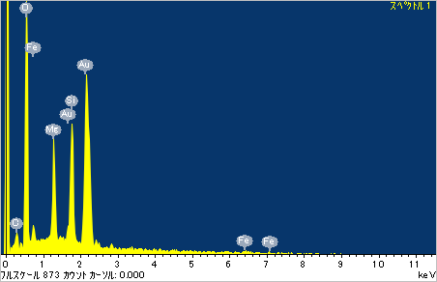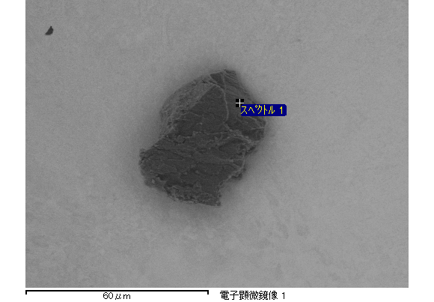

ｽﾍﾟｸﾄﾙ処理 :

省略されたﾋﾟｰｸはありません

処理ｵﾌﾟｼｮﾝ : 酸素 ｽﾄｲｷｵﾒﾄﾘ

繰り返し回数 = 1

ｽﾀﾝﾀﾞｰﾄﾞ :

Na Albite 1999/06/01

Mg MgO 1999/06/01

Si SiO2 1999/06/01

S FeS2 1999/06/01

K MAD-10 Feldspar 1999/06/01

Ca Wollastonite 1999/06/01

Cr Cr 1999/06/01

Mn Mn 1999/06/01

Fe Fe 1999/06/01

Ni Ni 1999/06/01

|  |  |  |  |  |  |
| --- | --- | --- | --- | --- | --- |
| 元素 | 質量濃度 | 原子数 | 化合物 | 化学式 |  |
|  | [%] | 濃度[%] | 濃度[%] |  |  |
| Na K | 0.00 | 0.07 | 0.00 | Na2O |  |
| Mg K | 0.05 | 16.02 | 0.08 | MgO |  |
| Si K | 0.07 | 18.95 | 0.14 | SiO2 |  |
| S K | 0.00 | 0.00 | 0.00 | SO3 |  |
| K K | 0.00 | 0.05 | 0.00 | K2O |  |
| Ca K | 0.00 | 0.17 | 0.00 | CaO |  |
| Cr L | 0.00 | 0.00 | 0.00 | Cr2O3 |  |
| Mn L | 0.00 | 0.00 | 0.00 | MnO |  |
| Fe L | 0.04 | 5.29 | 0.05 | FeO |  |
| Ni L | 0.00 | 0.00 | 0.00 | NiO |  |
| O | 0.12 | 59.44 |  |  |  |
| ﾄｰﾀﾙ | .27 |  |  |  |  |

ｽﾍﾟｸﾄﾙﾗﾍﾞﾙ: ｽﾍﾟｸﾄﾙ 3

ﾗｲﾌﾞﾀｲﾑ 60.0 s

収集ｼﾞｵﾒﾄﾘ[度] :

試料傾斜角 = 15.0

方位角 = 0.0

ｴﾚﾍﾞｰｼｮﾝ = 30.0

加速電圧 = 10.00 kV

ｽﾍﾟｸﾄﾙ全ｶｳﾝﾄ数 = 37767

|  |  |  |  |
| --- | --- | --- | --- |
| ｻﾝﾌﾟﾙﾃﾞｰﾀ : | ｴﾈﾙｷﾞｰ[eV] | 分解能[eV] | ｶｳﾝﾄ数 |
| ｽﾄﾛｰﾌﾞ : | 7.5 | 29.93 | 599505 |
|  |  |  |  |
| 最適化ﾃﾞｰﾀ : ｺﾊﾞﾙﾄ K線 |  |  |  |
|  | ｴﾈﾙｷﾞｰ[eV] | 分解能[eV] | ｶｳﾝﾄ数 |
| ｽﾄﾛｰﾌﾞ : | .0 | 33.07 | 594689 |
| 最適化元素 : | 6925.1 | 132.84 | 119949 |

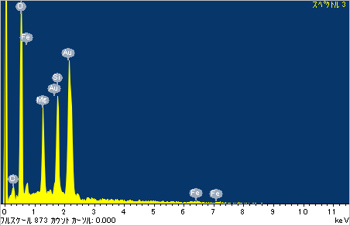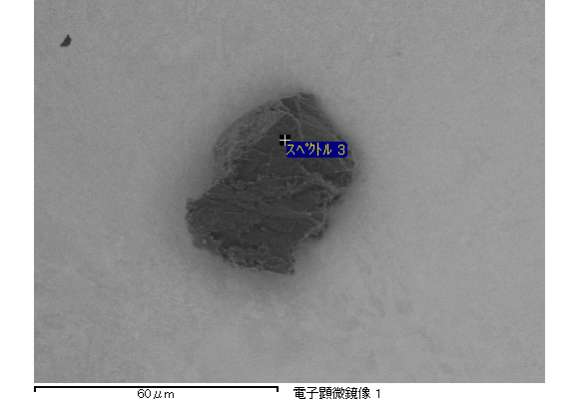

ｽﾍﾟｸﾄﾙ処理 :

省略されたﾋﾟｰｸはありません

処理ｵﾌﾟｼｮﾝ : 酸素 ｽﾄｲｷｵﾒﾄﾘ

繰り返し回数 = 1

ｽﾀﾝﾀﾞｰﾄﾞ :

Na Albite 1999/06/01

Mg MgO 1999/06/01

Si SiO2 1999/06/01

S FeS2 1999/06/01

K MAD-10 Feldspar 1999/06/01

Ca Wollastonite 1999/06/01

Cr Cr 1999/06/01

Mn Mn 1999/06/01

Fe Fe 1999/06/01

Ni Ni 1999/06/01

|  |  |  |  |  |  |
| --- | --- | --- | --- | --- | --- |
| 元素 | 質量濃度 | 原子数 | 化合物 | 化学式 |  |
|  | [%] | 濃度[%] | 濃度[%] |  |  |
| Na K | 0.00 | 0.58 | 0.00 | Na2O |  |
| Mg K | 0.03 | 14.37 | 0.05 | MgO |  |
| Si K | 0.05 | 21.13 | 0.11 | SiO2 |  |
| S K | 0.00 | 0.00 | 0.00 | SO3 |  |
| K K | 0.00 | 0.50 | 0.00 | K2O |  |
| Ca K | 0.00 | 1.23 | 0.01 | CaO |  |
| Cr L | 0.00 | 0.00 | 0.00 | Cr2O3 |  |
| Mn L | 0.00 | 0.00 | 0.00 | MnO |  |
| Fe L | 0.01 | 1.89 | 0.01 | FeO |  |
| Ni L | 0.00 | 0.00 | 0.00 | NiO |  |
| O | 0.09 | 60.30 |  |  |  |
| ﾄｰﾀﾙ | .19 |  |  |  |  |

ｽﾍﾟｸﾄﾙﾗﾍﾞﾙ: ｽﾍﾟｸﾄﾙ 5

ﾗｲﾌﾞﾀｲﾑ 60.0 s

収集ｼﾞｵﾒﾄﾘ[度] :

試料傾斜角 = 15.0

方位角 = 0.0

ｴﾚﾍﾞｰｼｮﾝ = 30.0

加速電圧 = 10.00 kV

ｽﾍﾟｸﾄﾙ全ｶｳﾝﾄ数 = 37244

|  |  |  |  |
| --- | --- | --- | --- |
| ｻﾝﾌﾟﾙﾃﾞｰﾀ : | ｴﾈﾙｷﾞｰ[eV] | 分解能[eV] | ｶｳﾝﾄ数 |
| ｽﾄﾛｰﾌﾞ : | 7.5 | 30.02 | 600437 |
|  |  |  |  |
| 最適化ﾃﾞｰﾀ : ｺﾊﾞﾙﾄ K線 |  |  |  |
|  | ｴﾈﾙｷﾞｰ[eV] | 分解能[eV] | ｶｳﾝﾄ数 |
| ｽﾄﾛｰﾌﾞ : | .0 | 33.07 | 594689 |
| 最適化元素 : | 6925.1 | 132.84 | 119949 |

